1. 赤峰富龙热电厂有限责任公司

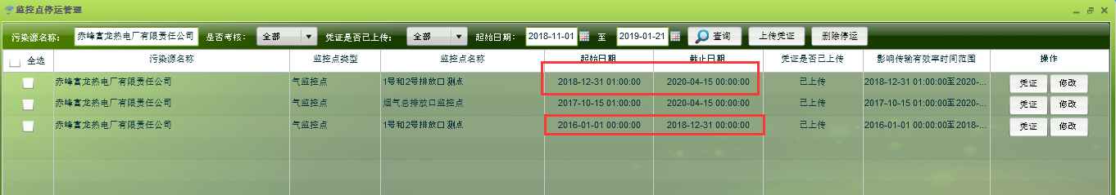

1. 赤峰热电厂

